 Section voile
NAVIGATION en VOILE LÉGÈRE
Au départ de «CARNAC »
Du « 07 JUIN 2025 » au « 09 JUIN 2025 »

Pendant le week-end de PENTECÔTE 2025 en baie de Quiberon :
DEUX jours de navigation en voile légère

Ouverte à tous niveaux de voile :
du novice débutant, qui désire découvrir la voile légère,
au navigateur confirmé qui souhaite améliorer sa pratique .

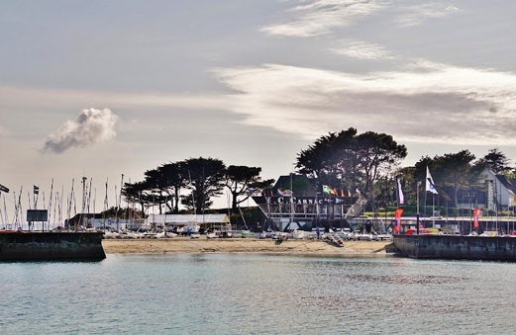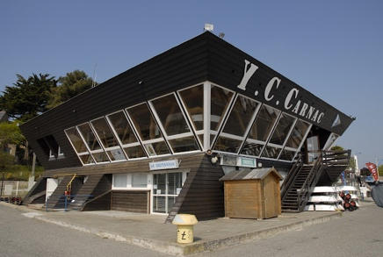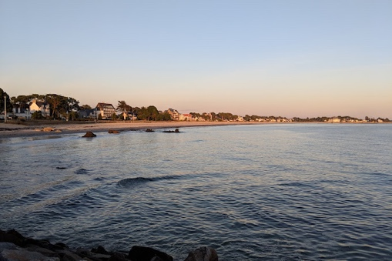

ORGANISATEUR : SAINT GERMÈS PHILIPPE ;
+33 670725118 ; philippe.saint-germes@wanadoo.fr

LIEU : Yacht Club de Carnac :
- Embarquement : Le 07 Juin 2025 à 10 heure : prise en main des bateaux, constitution des équipages et navigation dans la baie de Carnac à proximité du Club de voile jusqu’à 12h30 et de 14h à 16h30.
- Le lendemain 08 Juin ou le 09 Juin en fonction de la météo de 10h à 16h30 : navigation vers la presqu’ile de Quiberon ou le golfe du Morbihan pour un pique nique .

VOILIERS :
3 catamarans RS 16 et 2 monocoques RS QUEST ;
un barreur et un équipier par bateau
ce qui limite à 10 le nombre de participants .

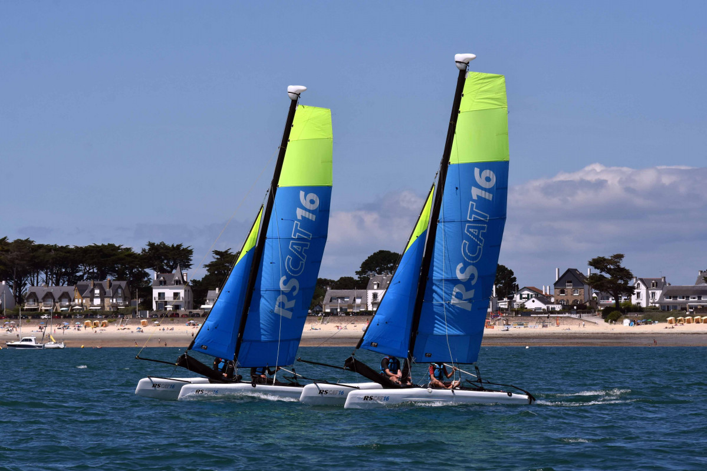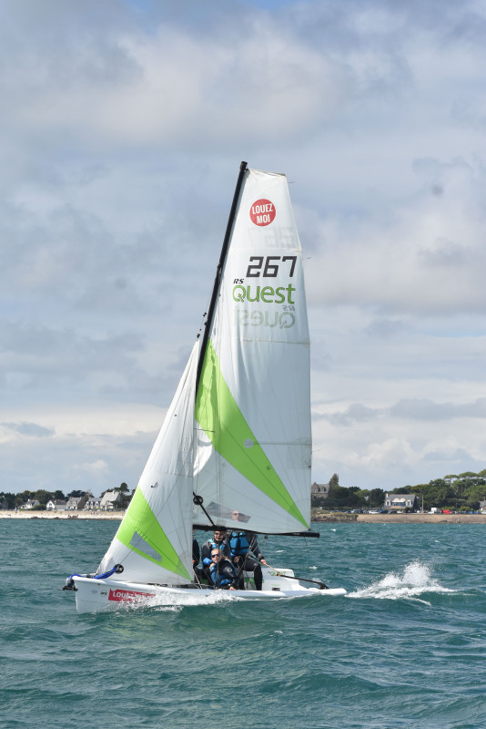

PARTICIPATION FINANCIERE : 170 Euros
Comprend : la location des bateaux, un moniteur de l’école de voile de Carnac sur bateau moteur qui encadrera les séances, combinaison, gilet de sauvetage et éventuelle ceinture de trapèze pour les personnes qui le souhaiteront .
Ce prix ne comprend pas l’avitaillement qui sera partagé entre les participants .
Apporter impérativement : une paire de chaussures ou bottillons ne craignant pas l’eau de mer type chaussons néoprène ; crème solaire ; lunettes de soleil avec attache ; couvre chef ; sous vêtement chaud ; gants pour la navigation et coupe vent type K-Way .
L’hébergement sera assuré gracieusement au domicile de l’organisateur du Vendredi 06 au Lundi 09 Juin Inclus . Prévoir un duvet

L’inscription et le règlement seront effectués en ligne via un lien adressé aux personnes intéressées lors de la validation de votre préinscription par mail (Cf chapitre Modalités particulières d’inscription ci-après).
VOYAGE : Train en gare d’Auray et Bus entre la gare d’Auray et Carnac plage Office du tourisme qui se trouve à 200 mètres du lieu d’hébergement .
REUNION DE PREPARATION
Présence indispensable à la réunion de préparation qui se tiendra
le 07 JUIN 2025 à 8heures au domicile de l’organisateur .
CONDITIONS GENERALES DE PARTICIPATION
Cette croisière est organisée dans les conditions exposées dans la Charte de la section voile, en particulier ce qui concerne :
- les conditions d’inscription (adhésion, assurance, annulation),
- les procédures de réception et de validation des inscriptions,
- les dépenses comprises dans la participation financière demandée,
- les dépenses additionnelles à prévoir,
- les conditions générales de participation (constitution des équipages, programme de navigation, vie à bord, sécurité nautique),
- l’équipement individuel indispensable,
- le transport vers et depuis le port d’embarquement,
Chaque participant prend connaissance des dispositions de la Charte de la section voile préalablement à son inscription.
ENGAGEMENT DU PARTICIPANT
le participant atteste avoir pris connaissance de la charte de la section voile et en accepte expressément les principes et les termes,
-- s’engage à respecter strictement toutes les mesures et consignes de sécurité formulées par l’organisation e.
MODALITES PARTICULIERES D’INSCRIPTION
Inscription en ligne sur le site www.billetweb.com
Les inscriptions sont prises en compte dans leur ordre d’enregistrement en respectant toutefois un minimum d’une personne expérimentée sur chaque voilier et une liste d’attente est constituée en cas d’inscriptions surnuméraires.
1. Une demande de pré-inscription est à envoyer au préalable par mail à l’organisateur : philippe.saint-germes@wanadoo.fr
2. Lorsque celle-ci sera validée, le lien d’inscription
définitive sur le site www.billetweb.com et de paiement vous sera envoyé par mail.
3. A réception de ce lien, votre inscription sera à faire dans les meilleurs délais sur le site www.billetweb.com.

Les organisateurs et les chefs de bord sont des bénévoles ; ils ne sont ni moniteurs ni accompagnateurs professionnels

